GULBENES NOVADA PAŠVALDĪBAS AĢENTŪRAS
„GULBENES TŪRISMA UN KULTŪRVĒSTURISKĀ MANTOJUMA CENTRS”

2012.GADA
PUBLISKAIS PĀRSKATS

Gulbenē
2013

Saturs
1. Pamatinformācija 3
1.1. Iestādes juridiskais statuss 3
1.2. Aģentūras darbībai izvirzītie mērķi un funkcijas 3
1.3. Mērķu sasniegšanai izvirzītie uzdevumi 3

2. Darbības rezultāti 5
2.1. Aģentūras darbība pārskata gadā 5
2.2. Aģentūras rīkotās un atbalstītās aktivitātes 7

3. Finanšu resursi 13
3.1. Ieņēmumi 13
3.2. Izdevumi 15
3.3. Ziedojumi un dāvinājumi 16

4. Personāls 16
5. Komunikācija ar sabiedrību 17
5.1.Informācijas sniegšana un darbs ar apmeklētājiem 17
5.2. Interneta resursu apmeklētība 18
5.3. Publikācijas 19
5.4. Apskates objektu apmeklētība 19

6. Aģentūras plānotā darbība 2013. gadā 20

PIELIKUMI

Neatkarīga revidenta ziņojums par konsolidēto finanšu pārskatu

Lēmums "Par Gulbenes novada pašvaldības aģentūras "Gulbenes tūrisma un kultūrvēsturiskā mantojuma centrs" 2012.gada pārskata apstiprināšanu"

Pamatinformācija

1.1. Iestādes juridiskais statuss
Gulbenes novada pašvaldības aģentūra „Gulbenes novada tūrisma un kultūrvēsturiskā mantojuma centrs” (turpmāk tekstā - Aģentūra) ir Gulbenes novada pašvaldības izveidota iestāde. Aģentūras pārraudzību veic pašvaldības dome.

1.2. Aģentūras darbībai izvirzītie mērķi un funkcijas
Aģentūras darbības mērķis ir attīstīt tūrismu pašvaldības administratīvajā teritorijā, īstenojot novada tūrisma politiku, izstrādājot tūrisma nozares attīstības projektus, organizējot to realizēšanu, tūrisma un kultūrvēsturisko objektu uzturēšanu, apsaimniekošanu un attīstību, un koordinējot tūrisma pakalpojumu, sniegšanu novada iedzīvotājiem un viesiem.
Aģentūras funkcijas:
- Veidot tūrisma attīstības un kultūrvēsturiskā mantojuma saglabāšanas politiku Gulbenes novadā;
- Koordinēt Gulbenes novada pašvaldībai piederošu (valdījumā vai lietojumā esošu) tūrisma un kultūrvēsturisko objektu uzturēšanu, apsaimniekošanu un pieejamību;
- Koordinēt vienota Gulbenes novada tūrisma produkta izveidošanu, kurš balstās uz vēstures pieminekli “Šaursliežu dzelzceļa līnija Gulbene-Alūksne” (sliežu ceļi, inženierbūves, aprīkojums, ēkas, ritošais sastāvs) kā arī popularizēt to Latvijā un ārvalstīs;
- Nodrošināt informācijas sniegšanu un tās publisku pieejamību par tūrisma iespējām un objektiem novada administratīvajā teritorijā;
- Plānot un īstenot tūrisma programmas un projektus, nodrošinot tiem nepieciešamo finansējumu;
- Īstenot sadarbību tūrisma un kultūrvēsturiskā mantojuma saglabāšanas jomā ar citām institūcijām Latvijā un ārvalstīs.

1.3. Mērķu sasniegšanai izvirzītie uzdevumi
Viens no galvenajiem uzdevumiem ir veicināt vienota galamērķa konkurētspēju tūrismā, reģionālā un nacionālā līmenī, veidojot kvalitatīvu, pievilcīgu un atpazīstamu tūrisma galamērķa zīmolu.
Mērķa sasniegšanai izvirzītie uzdevumi:
Vietējā mērogā
- Apzināt Gulbenes novada kultūrvēsturisko mantojumu, veidojot kultūrvēsturiskā mantojuma saglabāšanas un tūrisma attīstības politiku novadā, datu bāzi (sadarbībā ar tūrisma uzņēmējiem, pagastu pārvaldēm).
- Noorganizēt tūrisma uzņēmēju, mājražotāju, tūrisma entuziastu sanāksmes
- Tūrisma sezonas atklāšana;
- Atpazīstamības veidošana Gulbenes novadam (īpašās ēdienkartes izveidošana;
- Tūrisma uzņēmēju atbalsta pasākumi, metodiskais darbs, sadarbības veidošana;
- Ekskursiju vadītāju-gidu apmācības;
- Komplekso ekskursiju maršrutu piedāvājuma izveidošana internetā;
- Darbs pie jaunu tūrisma produktu izveides, iesaistot vietējos novada uzņēmējus (naktsmītnes, ēdināšana, suvenīri, mākslas darbi, mājražotāji, vietējie gidi, ekskursiju programmas, vietējie autopārvadātāji);
- Sadarbības projektu veidošana ar Akciju sabiedrību „Pasažieru vilciens” un SIA „Gulbenes-Alūksnes bānītis”;
- Noorganizēt 2 pieredzes apmaiņas ekskursijas „Iepazīsim novada tūrisma objektus” tūrisma uzņēmējiem un entuziastiem;
- Noorganizēt, lai pie „tūristiem pārdodamajiem objektiem” būtu zinošs un ieinteresēts vietējais cilvēks;
- Regulāri informēt par jaunāko Gulbenes novada tūrisma un kultūrvēsturiskā mantojuma darbībā Tūrisma attīstības valsts aģentūru, Vidzemes plānošanas reģionu, Vidzemes tūrisma asociāciju, tūrisma un ziņu portālus, laikrakstus u.c. masu medijus;
- Regulāri atjaunot informāciju un ievietot jaunāko novada tūrisma jomas informāciju Gulbenes novada tūrisma mājas lapā;
- Veikt jaunu tūrisma objektu reģistrēšanu, reklamēšanas pasākumus;
- Piedalīties kvalitātes programmā „Q Latvia” un veikt metodisko darbu, apmācības kvalitātes jautājumu risināšanā ar novada tūrisma uzņēmējiem;
- Veidot Gulbenes novada suvenīru (izstrādāt konkursa nolikumu) piedāvājumu gan Latvijas, gan ārvalstu tūristiem (iesaistot vietējos amatniekus, māksliniekus, mājražotājus, skolas, profesionālās skolas);
- Izstrādāt nolikumu un noorganizēt foto konkursu „Gulbenes novads gadalaiku mirdzumā”;
- „Zaļā tirdziņa” noorganizēšana Gulbenē sadarbībā ar biedrību „Sateka” un Gulbenes kultūras centru;
- Apmācību, kursu, semināru organizēšana Gulbenē;
- Tūrisma sezonas noslēguma pasākums;
- Veidot kalendāro pasākumu plānu 2013.gadam, Gulbenes novada tūrisma un kultūrvēsturiskā mantojuma jomas popularizēšanas pasākumiem.
Valsts un Starptautiskā mērogā
- Piedāvāt iespēju Gulbenes novada ēdināšanas, nakšņošanas, atpūtas un sporta infrastruktūru izmantot Latvijas valsts iestādēm, organizācijām, akciju sabiedrībām, privātajām iestādēm, lai Gulbenes novadā organizētu koorporatīvos sporta pasākumus, nometnes u.c.;
- Slēgt sadarbības līgumus ar Latvijas un ārvalstu tūrisma firmām par sadarbību ienākošā un izejošā tūrisma attīstības veicināšanā Gulbenes novadā;
- Organizēt tūrisma jomas apmācības, seminārus Gulbenes novadā;
- Izvietot informācijas materiālus par Gulbenes novadu visos Tūrisma Informācijas centros Latvijā, Igaunijā (Veros, Pērnavā) un Krievijā (Pleskavā);
- Sagatavot Pleskavas tūrisma firmu vizīti Gulbenes novadā un noslēgt sadarbības līgumus;
- Uzsākt veidot datu bāzi par Gulbenes novada svētvietām, piedaloties projektā „Baltijas reģiona svētvietas” (Latvija-Igaunija-Lietuva);
- Izveidot jaunu tūrisma piedāvājumu Krievijas tirgum (pamatojoties uz ienākošā tūrisma firmu pieprasījuma) iekļaujot Sv. A.Ņevska pareizticīgo baznīcu Stāmerienā, atpūtas kompleksu „Vonadziņi” un viesnīcu „Vecgulbenes muiža”;
- Popularizēt Gulbenes novadu piedaloties Starprtautiskajās tūrisma izstādēs „Balttour-2012” (Latvija, Rīga), „Vivattur-2012” (Lietuva, Viļņa), „Tourest-2012” (Igaunija, Tallina);
- Veicināt Gulbenes novada sadraudzības pilsētu, pašvaldību sadarbību tūrisma jomā.

Darbības rezultāti

Aģentūras darbība pārskata gadā
Aģentūras dalība starptautiskajos tūrisma gadatirgos
Dalība kopā ar Vidzemes tūrisma asociāciju Starptautiskajās tūrisma izstādēs kaimiņvalstīs: “Vivatur 2012”, Viļņā, Lietuvā un “Turism 2012”, Tartu, Igaunijā.

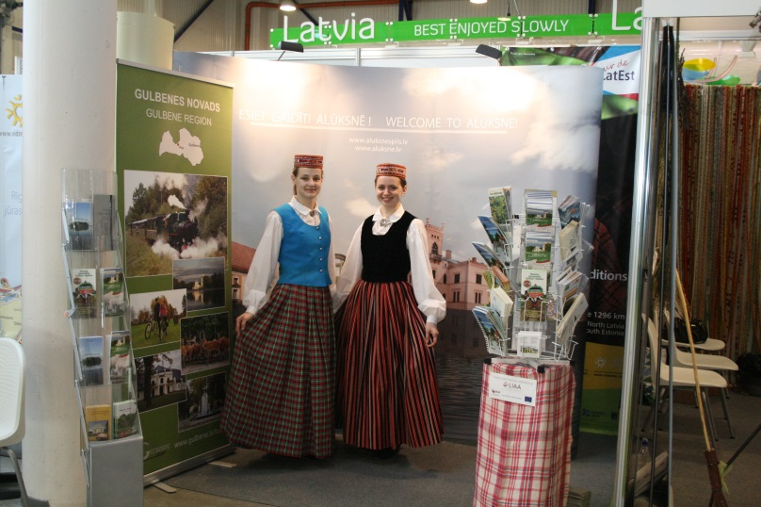

1.attēls. Izstāde „VIVATOUR 2012” Viļņā
Avots: Pašvaldības aģentūra
Aģentūras noslēgtie līgumi ar tūrisma aģentūrām Latvijā
Noslēgts sadarbības līgums ar Rīgas tūrisma aģentūru “Averoja” par aviobiļešu, apdrošināšanas polišu, viesnīcu, autobusa biļešu, komplekso tūrisma pakalpojumu, vācu tūroperatoru ceļojumu pakešu, pasažieru un automašīnu prāmju un Norwegian Cruise Line Ltd kruīzu biļešu rezervēšanu un pārdošanu. Kā arī noslēgts sadarbības līgums ar Aizkraukles tūrisma aģentūru “Remiro Travel” par komplekso tūrisma pakalpojumu pārdošanu.
Aģentūras izdotie tūrisma materiāli un sagatavotie speciālie piedāvājumi
Aktualizēta un izdota Gulbenes novada un pilsētas tūrisma karte latviešu valodā (5000 eksemplāru tirāža). Kartē ievietota informācija par apskates objektiem un aktīvās atpūtas iespējām, naktsmītnēm, ēdināšanas vietām, dziednieciskajām pirtīm, maršrutiem un citu tūristiem noderīgu informāciju Gulbenes pilsētā un novadā.
Sagatavots Gulbenes novada ekskursiju un objektu piedāvājums skolēnu grupām. Piedāvājumā iekļauti 33 Gulbenes novada objekti, kas piedāvā ekskursijas un aktivitātes tieši skolēniem. Piedāvājums nosūtīts ~700 Latvijas skolām.
Sagatavots divu dienu maršruts pa Gulbenes novadu un nosūtīts ienākošā un vietējā tūrisma aģentūrām Latvijā. Piedāvājumā iekļauti 13 Gulbenes novada objekti, kā arī nakšņošanas un ēdināšanas iestādes. Divu dienu maršruts nosūtīts 37 tūrisma aģentūrām.
Sadarbojoties ar Apes, Alūksnes, Baltinavas, Balvu, Gaujienas, Rugāju un Viļakas tūrisma informācijas sniedzējiem, izveidota tūrisma akcija „Apceļo seno Atzeles novadu”. Akcijas ietvaros sagatavoti un elektroniski izdoti 5 dažādi maršruti pa novadu teritorijām, iekļaujot informāciju arī par nakšņošanas un ēdināšanas iespējām.
Sadarbojoties ar Vidzemes Tūrisma asociāciju, sagatavotas un izdotas Vidzemes reģiona kartes 2012, iekļaujot tajās informāciju par Gulbenes novada apskates objektiem.
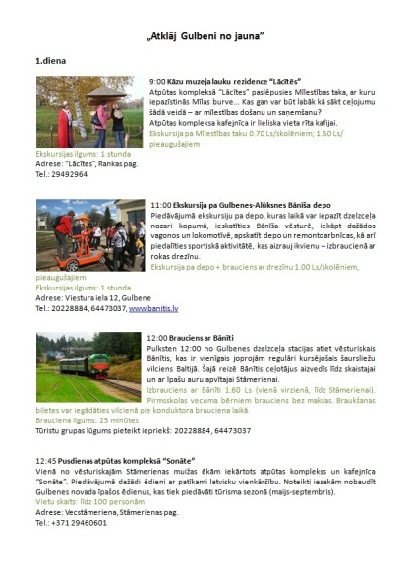
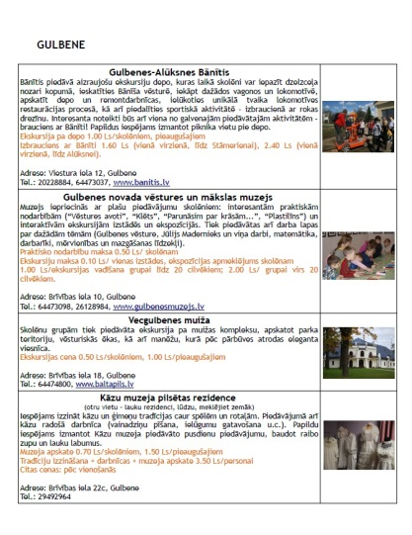

2.attēls. Divu dienu maršruts pa Gulbenes novadu – ienākošā un vietējā tūrisma aģentūrām

3.attēls. Gulbenes novada ekskursiju un objektu piedāvājums skolēnu grupām.

2012.gadā Aģentūra apmācījusi un nodrošinājusi praksi 5 studentiem no Vidzemes Augstskolas, Biznesa augstskolas „Turība”, Priekuļu un Jāņmuižas Valsts tehnikuma un Latvijas Kultūras koledžas.
Pārskata gadā Aģentūras pārstāvji piedalījušies Vidzemes Tūrisma asociācijas rīkotajos semināros, mārketinga padomes sapulcēs, pieredzes apmaiņas braucienos, kā arī Tūrisma attīstības valsts aģentūras organizētajās informatīvajās sapulcēs.

Aģentūras rīkotās un atbalstītās aktivitātes
Marts
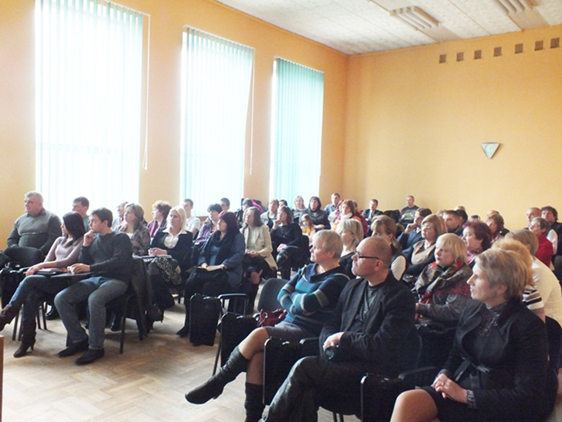
Atklājot 2012.gada tūrisma sezonu, organizēts seminārs Gulbenes novada tūrisma uzņēmējiem (naktsmītņu, ēdināšanas pakalpojumu sniedzējiem, ekskursiju vadītājiem – gidiem), mājražotājiem, pirtniekiem, amatniekiem, māksliniekiem, muzeju un novadpētniecības ekspozīciju vadītājiem un ikvienam tūrisma un kultūrvēsturiskā mantojuma jomas interesentam. Semināra dalībnieki tika informēti par 2011.gada tūrisma aktivitātēm un Aģentūras plānotajiem darbiem 2012.gadā. Semināru apmeklēja vairāk nekā 40 tūrisma uzņēmēju.

4.attēls. Gulbenes novada tūrisma uzņēmēju, objektu apsaimniekotāju, amatnieku un mājražotāju seminārs
Avots: Pašvaldības aģentūra

Aprīlis
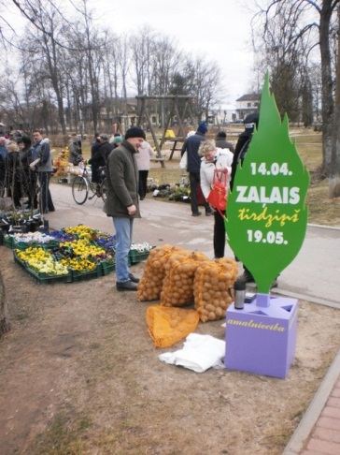
Sadarbībā ar Gulbenes pilsētas pārvaldi, biedrību “Sateka” un Gulbenes kultūras centru, organizēts pirmais Zaļais tirdziņš Gulbenē, Jaunatnes parkā, kas pulcēja amatniekus un mājražotājus no Gulbenes novada.

5.attēls. Pirmais Zaļais tirdziņš Gulbenē, Jaunatnes parkā
Avots: Pašvaldības aģentūra

Maijs
Sadarbībā ar Gulbenes novada ēdināšanas iestādēm, izstrādāta un izdota Gulbenes novada īpašo ēdienu ēdienkarte, kas novada iedzīvotājiem un viesiem piedāvā piecus Gulbenes novada īpašos ēdienu un divus dzērienus. Šajā akcijā iesaistās 8 Gulbenes novada ēdināšanas iestādes un kafejnīcas.
Ar VAS „Hipotēku un zemes banka” Klientu klubs „Mēs paši” atbalstu, projekta ietvaros, organizētas Gulbenes novada ekskursiju vadītāju-gidu apmācības. Lekcijas notika divus mēnešus un tās vadīja Gulbenes novada vēstures un mākslas muzeja un Aģentūras speciālisti, kā arī Vidzemes Augstskolas profesionālās bakalaura studijas programmas „Tūristu gids – ceļojumu un pasākumu organizators” direktors Andris Klepers.
Organizēts otrais Zaļais tirdziņš Gulbenē, Jaunatnes parkā, kas pulcēja ~65 amatniekus un mājražotājus no Gulbenes novada un citiem Latvijas novadiem.
Sadarbībā ar Gulbenes pilsētas pārvaldi, izveidots jauns tūrisma objekts – Latvju zīmju vēstījumu taka, kas atrodas Spārītes parkā, Gulbenē. Takā apskatāmas 18 latvju zīmes, kas izkārtotas apkārt Svētajam ezeram. Papildus izveidots informatīvs buklets ar takas shēmu, zīmju simboliku un nosaukumiem, kā arī atbilstošām tautasdziesmām.
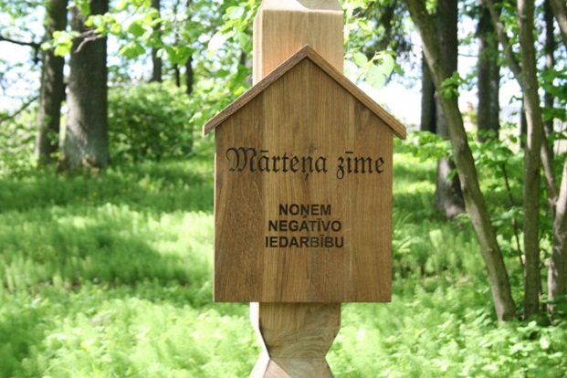
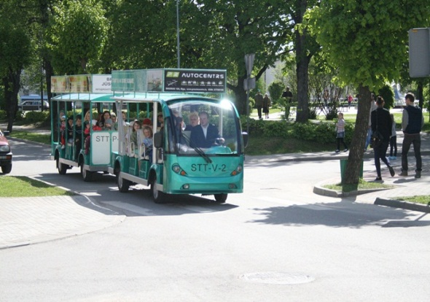
Organizēts Tūrisma sezonas atklāšanas pasākums, piedāvājot Gulbenes novada iedzīvotājiem un viesiem apmeklēt Zaļo tirdziņu, izbaudīt braucienu ar elektrovilcieniņu, piedalīties Latvju zīmju vēstījumu takas atklāšanā. Sadarbojoties ar velobraucēju-tūrisma entuziastu Daili Kadili, piedāvāts velobrauciens Gulbene-Stāmeriena-Gulbene.

6.attēls. Elektrovilcieniņš tūrisma
sezonas atklāšanas pasākumā

7.attēls. Latvju zīmju vēstījumu taka

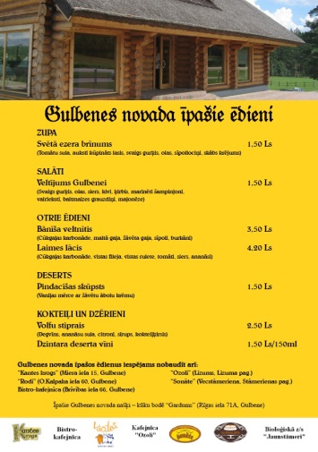
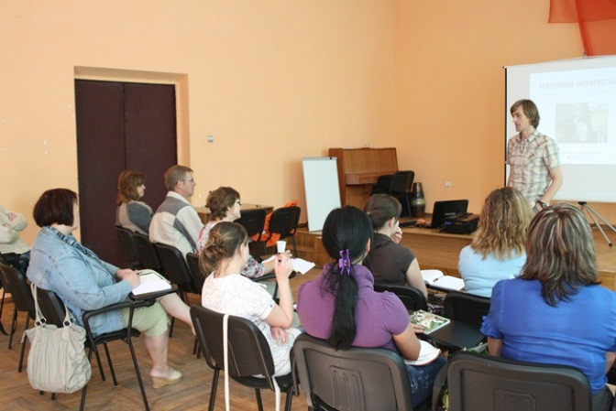

8.attēls. Gulbenes novada ekskursiju vadītāju-gidu apmācības.
Viens no lektoriem - Andris Klepers

9.attēls Gulbenes novada īpašā ēdienkarte atpūtas kompleksā „Lācītes”
Avots: Pašvaldības aģentūra

Jūnijs
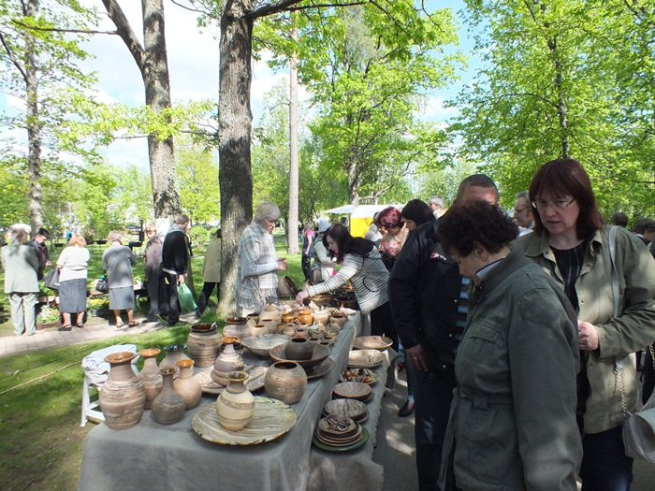
Organizēts trešais Zaļais tirdziņš Gulbenē, Jaunatnes parkā, kas pulcēja ~70 amatniekus un mājražotājus no Gulbenes novada un citiem Latvijas novadiem. Aģentūras direktores dalība Jaungulbenes arodvidusskolas Lauku tūrisma speciālistu eksāmenu vērtēšanas komisijā.

10.attēls. Trešais Zaļais tirdziņš Gulbenē, Jaunatnes parkā
Avots: Pašvaldības aģentūra

Jūlijs
Sadarbības veicināšanas ietvaros, organizēta Latvijas Mākslas akadēmijas pārstāvju uzņemšana Gulbenē.
Organizēts starpsezonas seminārs Gulbenes novada tūrisma uzņēmējiem (naktsmītņu, ēdināšanas pakalpojumu sniedzējiem, ekskursiju vadītājiem – gidiem), mājražotājiem, pirtniekiem, amatniekiem, māksliniekiem, muzeju un novadpētniecības ekspozīciju vadītājiem un ikvienam tūrisma un kultūrvēsturiskā mantojuma jomas interesentam. Semināra dalībnieki tika informēti 2012. gada jau paveiktajām aktivitātēm un sadarbības iespējām ar Aģentūru. Seminārā piedalījās arī Pārtikas Veterinārā Dienesta pārstāve. Semināru apmeklēja ap 20 cilvēku.
Organizēts pieredzes apmaiņas brauciens Gulbenes novada tūrisma uzņēmējiem un objektu vadītājiem uz Druvienas, Galgauskas un Daukstu pagastu, apskatot un iepazīstot pagastu tūrisma piedāvājumu. Braucienā piedalās 17 tūrisma jomas interesenti.
Dalība pozitīvā velobrauciena „Gulbenes Ciskudrillis” organizēšanā, kas norisinājās Jauniešu dienā, Gulbenes pilsētas svētku ietvaros.
Organizēts ceturtais Zaļais tirdziņš Gulbenē, Jaunatnes parkā, kas pulcēja ~65 amatniekus un mājražotājus no Gulbenes novada un citiem Latvijas novadiem.
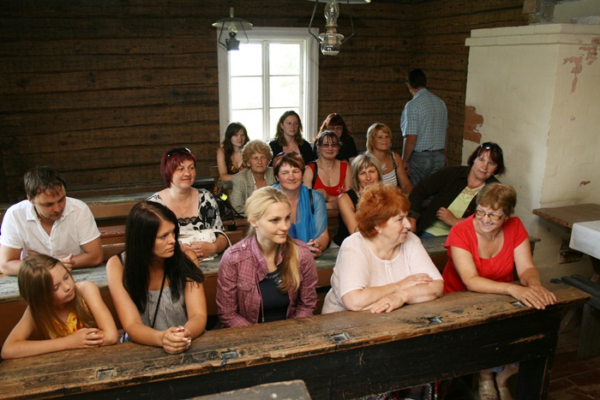

11.attēls. Gulbenes novada tūrisma uzņēmēju un objektu vadītāju pieredzes apmaiņas brauciens uz Druvienas, Galgauskas un Daukstu pagastu
Avots: Pašvaldības aģentūra

Augusts
Dalība Gulbenes novada svētkos „Stāmerienas gredzens”, prezentējot Aģentūru, informējot par tūrisma piedāvājumu un iespējām novadā, kā arī piedāvājot radošas aktivitātes – pastaliņu veidošanu, autentiskas spēļmantas izgatavošanu.
Aģentūras telpās izveidots un izvietots „Suvenīru skapis”, piedāvājot suvenīrus ar Gulbenes novada simboliku un skatiem. Piedāvājumā arī tikai Gulbenes novadam raksturīgi suvenīri – novada amatnieku darinājumi.
Sagatavots jauns Gulbenes novada suvenīrs – pastkartes ar sešām dažādām pilsētu un novadu raksturojošām fotogrāfijām.
Organizēts pieredzes apmaiņas brauciens Gulbenes novada tūrisma uzņēmējiem un objektu vadītājiem uz Tirzas pagastu, apskatot un iepazīstot pagasta tūrisma piedāvājumu. Braucienā piedalās 16 tūrisma jomas interesenti.
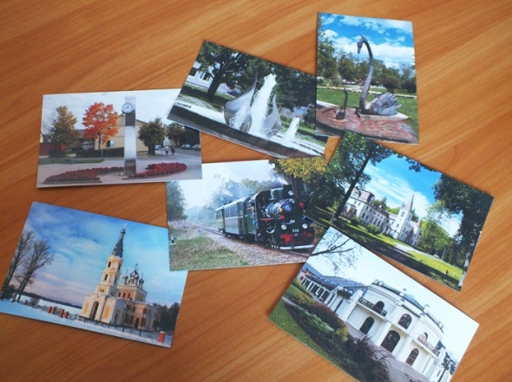
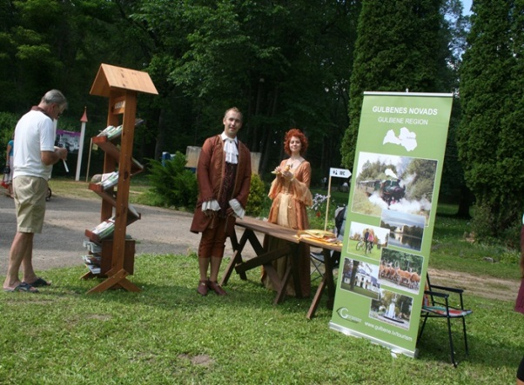
Organizēts piektais Zaļais tirdziņš Gulbenē, Jaunatnes parkā, kas pulcēja ~90 amatniekus un mājražotājus no Gulbenes novada un citiem Latvijas novadiem.

12.attēls. Jaunais Gulbenes novada suvenīrs – pastkartes

13.attēls. Dalība Gulbenes novada svētkos „Stāmerienas gredzens”

Avots: Pašvaldības aģentūra

Septembris
Dalība Gulbenes-Alūksnes Bānīša svētku organizēšanā, kas norisinājās 1.septembrī Gulbenē, Stāmerienā un Alūksnē.
Organizēts sestais Zaļais tirdziņš Gulbenē, Jaunatnes parkā, kas pulcēja ~80 amatniekus un mājražotājus no Gulbenes novada un citiem Latvijas novadiem.
Dalība VTA organizētās Sanktpēterburgas tūroperatoru vizītes plānošanā.
Sagatavots jauns Gulbenes novada suvenīrs – puzles ar piecām dažādām novadu un pilsētu raksturojošām fotogrāfijām.

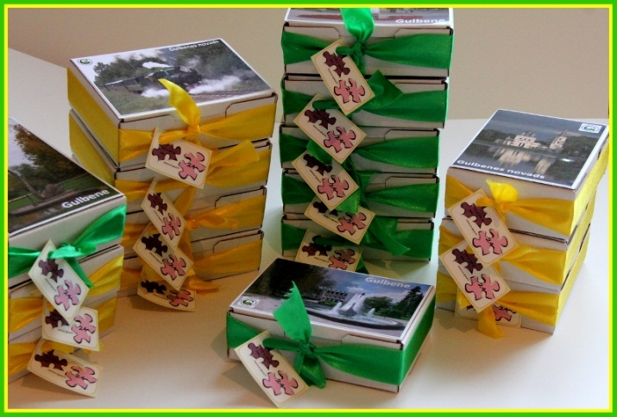

14.attēls. Jaunais Gulbenes novada suvenīrs - puzles
Avots: Pašvaldības aģentūra

Oktobris
Organizētas divas vienas dienas Gulbenes novada apceļošanas ekskursijas „Gulbenes novads – mūsu ceļotpriekam” uz Rankas pagastu. Abās ekskursijās kopā piedalījās vairāk nekā četrdesmit ekskursantu – Gulbenes novada iedzīvotāju.
Ar Gulbenes novada domes Izglītības, kultūras un sporta nodaļas atbalstu, projekta „Angļu sarunvaloda Gulbenes novada lauku tūrisma uzņēmēju attīstībai un konkurētspējai” ietvaros, organizēti Angļu sarunvalodas kursi. Kursi norisinājās līdz pat 2013.gada februāra vidum, un tajos piedalījās 11 Gulbenes novada lauku tūrisma uzņēmēji.
Vidzemes tūrisma asociācijas īstenotā projekta „Culture and Heritage Added Value to Regional Policies for Tourism Sustainability (CHARTS)” ietvaros (Gulbenes novada dome – sadarbības partneris), organizēts pirmais seminārs Gulbenē Vidzemes tūrisma uzņēmējiem un interesentiem.
Organizēts septītais Zaļais tirdziņš Gulbenē, Jaunatnes parkā, kas pulcēja ~ 80 amatniekus un mājražotājus no Gulbenes novada un citiem Latvijas novadiem.

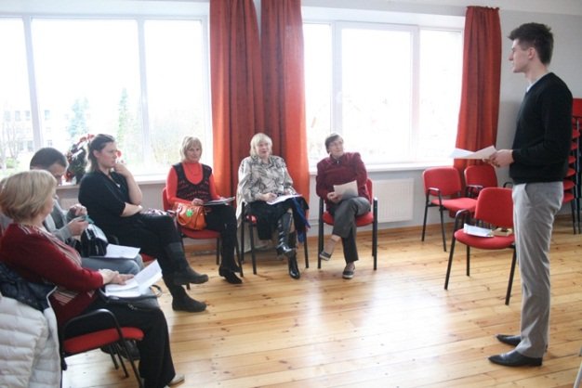
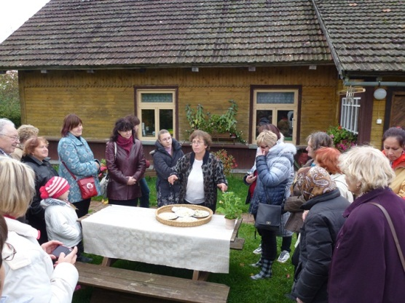

15.attēls. Pirmā Gulbenes novada apceļošanas ekskursija „Gulbenes novads – mūsu ceļotpriekam” uz Rankas pagastu

16.attēls. Angļu sarunvalodas kursi Gulbenes novada lauku tūrisma uzņēmējiem

Avots: Pašvaldības aģentūra

Novembris
Izstrādāts nolikums un izsludināts fotokonkurss „Fotoaparāts rokā – Gulbenes novads uzmanības lokā”. Konkursa norises laiks ir no 2012.gada 1.novembra līdz 2013.gada 15.oktobrim.
Dalība Gulbenes - Alūksnes Bānīša Mārtiņdienas tirdziņa organizēšanā, kas norisinājās pie Gulbenes dzelzceļa stacijas un pulcēja līdz 25 amatniekus un mājražotājus no Gulbenes novada un citiem Latvijas novadiem.
Noslēgts līgums ar SIA „Biļešu paradīze”, un Aģentūras telpās izvietota kase, kas piedāvā iespēju iegādāties biļetes uz dažādiem koncertiem, operas iestudējumiem, teātru izrādēm un citiem pasākumiem Gulbenē un visā Latvijā.
Organizēts astotais Zaļais tirdziņš Gulbenē, tirdzniecības centrā „Beta”, kas pulcēja ~50 amatniekus un mājražotājus no Gulbenes novada un citiem Latvijas novadiem.
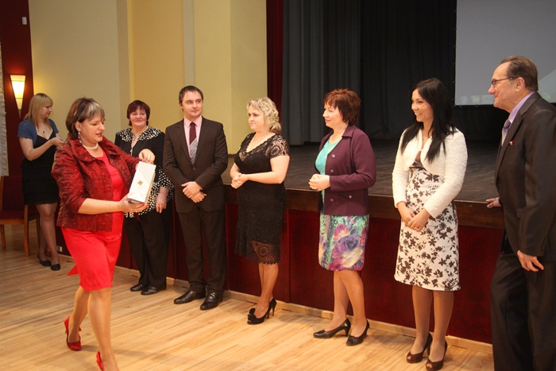
Organizēts pirmais Gulbenes novada tūrisma sezonas noslēguma pasākums „Nav par ko brīnīties...”, kuru apmeklēja vairāk nekā 110 Gulbenes novada tūrisma uzņēmēji, objektu vadītāji un tūrisma jomas pārstāvji.

17.attēls. Pirmais Gulbenes novada tūrisma sezonas noslēguma pasākums „Nav par ko brīnīties...”
Avots: Pašvaldības aģentūra
Decembris
Aģentūra saņēma kvalitātes zīmi „Q Latvia”, kas apliecina Gulbenes tūrisma un kultūrvēsturiskā mantojuma centrs sniegto tūrisma pakalpojumu kvalitātes augsto līmeni.
Organizēts devītais Zaļais tirdziņš Gulbenē, tirdzniecības centrā „Beta”, kas pulcēja ~60 amatniekus un mājražotājus no Gulbenes novada un citiem Latvijas novadiem.
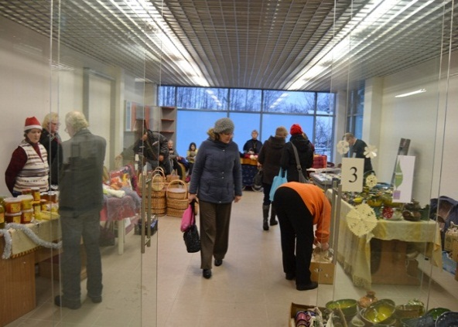
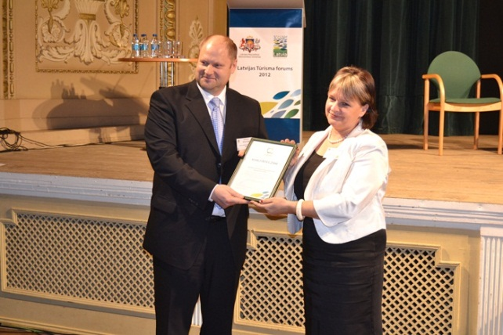

18.attēls. Direktore Iveta Kovtuņenko saņem kvalitātes zīmi „Q-Latvia”

19.attēls. Zaļais tirdziņš tirdzniecības centrā „Beta”

Avots: Pašvaldības aģentūra

Finanšu resursi
Aģentūras finanšu līdzekļus veido pašvaldības budžeta dotācija, pašu ieņēmumi par sniegtajiem maksas pakalpojumiem un citi pašu ieņēmumi, ziedojumi un dāvinājumi, ārvalstu finansiālā palīdzība un projektu līdzekļi. Aģentūras manta ir Gulbenes novada pašvaldības manta, kas nodota aģentūras valdījumā.
Aģentūras budžeta sastādīšanas un izpildes kārtību nosaka Gulbenes novada dome un tas ir iekļauts Gulbenes novada pašvaldības kopējā budžetā, kuru Gulbenes novada dome izstrādā, apstiprina un izpilda patstāvīgi, ievērojot „Likumu par budžetu un finanšu vadību”, likumu „Par pašvaldībām”, likumu „Par pašvaldību budžetiem”, u.c. atbilstošus normatīvos aktus.
Budžetā ir ieņēmumu daļa, izdevumu daļa un finansēšanas daļa, kuras izstrādā atbilstoši budžeta ieņēmumu, izdevumu un finansēšanas klasifikācijai. Budžetu veido, pamatojoties uz finanšu nepieciešamību un uz darbību nākotnē.
Aģentūra izveidota 2012.gada 1.martā, Gulbenes novada domes 29.12.2011.sēdes lēmuma protokols Nr.18;42&.
Aģentūras 2012.gada budžets sastādīts deviņiem mēnešiem no 1.aprīļa līdz 31.decembrim, kur ieņēmumi un izdevumi ir vienādi 21 459 Ls.

3.1. Ieņēmumi
2012.gadā Aģentūras ieņēmumus veido Gulbenes novada pašvaldības dotācija 20 003 Ls, pašvaldības nodeva par tirdzniecību publiskās vietās 843 Ls, ieņēmumi par maksas pakalpojumiem 531 Ls.

20. attēls. Aģentūras pašu ieņēmumu struktūra (%)
Avots: Pašvaldības aģentūra
Aģentūras ieņēmumus pārskata gada deviņos mēnešos sastāda 1471 Ls, no kuriem pašvaldības nodeva par tirdzniecību publiskās vietās, t.i., ieņēmumi no „Zaļā tirdziņa” - 843 Ls; VAS „Hipotēku un zemes bankas” Klientu kluba „Mēs paši” atbalsts projektam „Gulbene novada ekskursiju –gidu apmācības” - 215 Ls; ieņēmumi no suvenīru tirdzniecības 137 Ls, suvenīru tirdzniecība uzsākta septembra mēnesī, ekskursiju, gidu pakalpojumi – 178 Ls, ieņēmumi no „Biļešu paradīzes” -43 Ls, līgums noslēgts 04.12.2012., pārējie maksas pakalpojumi 55 Ls.

1. tabula. Pašvaldības aģentūras ieņēmumi
2012.gada (aprīlis-decembris) izpilde un 2013.gada plāns
(latos)
Klasifikācijas kods | Posteņa nosaukums | Budžeta izpilde | Plāns
 |  | 01.04.-31.12.  2012. | 2013.
I. | IEŅĒMUMI KOPĀ | 21 381 | 60 417
2.0. | Nenodokļu ieņēmumi | 847 | 850
8.6.2.2. | Pašvaldību budžeta procentu ieņēmumi par kontu atlikumiem kredītiestādēs | 4 | 0
9.5.1.4. | Pašvaldības nodeva par tirdzniecību publiskās vietās | 843 | 850
3.0. | Maksas pakalpojumi un citi pašu ieņēmumi | 531 | 1 940
21.3.9.5. | Ieņēmumi par projektu īstenošanu | 215 | 0
21.3.9.9. | Citi ieņēmumi par maksas pakalpojumiem | 316 | 1 940
5.0. | Transferti | 20 003 | 57 627
19.0.0.0. | Pašvaldību budžetu transferti | 20 003 | 57 627
Avots: Pašvaldības aģentūra

3.2. Izdevumi
2012.gadā Aģentūras izdevumi ir 21 335 Ls, t.sk., uzturēšanas izdevumi 20 551 Ls un kapitālie izdevumi 784 Ls.

2. tabula. Pašvaldības aģentūras izdevumi
2012.gada (aprīlis-decembris) izpilde un 2013.gada plāns
(latos)
Klasifikācijas kods | Posteņa nosaukums | Budžeta izpilde | Plāns
 |  | 01.04.-31.12.  2012. | 2013.gads
II. | IZDEVUMI KOPĀ | 21 335 | 57 627
1.0. | Uzturēšanas izdevumi | 20 551 | 55 399
1.1. | Kārtējie izdevumi (1000+2000) | 20 551 | 55 399
1000 | Atlīdzība | 16 000 | 29 697
1100 | Atalgojums | 12 600 | 23 932
1200 | Darba devēja valsts sociālās apdrošināšanas obligātās iemaksas, sociāla rakstura pabalsti un kompensācijas | 3 400 | 5 765
1210 | Darba devēja valsts sociālās apdrošināšanas obligātās iemaksas | 3 106 | 5 765
1220 | Darba devēja sociāla rakstura pabalsti, kompensācijas un citi maksājumi | 294 | 0
2000 | Preces un pakalpojumi | 4 551 | 25 702
2100 | Mācību, darba un dienesta komandējumi, dienesta, darba braucieni | 28 | 1 530
2110 | Iekšzemes mācību, darba un dienesta komandējumi, dienesta, darba braucieni | 20 | 250
2120 | Ārvalstu mācību, darba un dienesta komandējumi, dienesta, darba braucieni | 8 | 1 280
2200 | Pakalpojumi | 2 713 | 18 392
2210 | Pasta, telefona un citi sakaru pakalpojumi | 186 | 240
2230 | Iestādes administratīvie izdevumi un ar iestādes darbības nodrošināšanu saistītie izdevumi | 734 | 9 226
2231 | Administratīvie izdevumi un sabiedriskās attiecības, kursu un semināru organizēšana | 616 | 0
2233 | Izdevumi par transporta pakalpojumiem | 69 | 0
2234 | Normatīvajos aktos noteiktie darba devēja veselības izdevumi darba ņēmējiem | 15 | 0
2236 | Bankas komisija, pakalpojumi | 34 | 0
2260 | Īre un noma | 438 | 235
2261 | Ēku, telpu īre un noma | 41 | 0
2262 | Transportlīdzekļu noma | 388 | 0
2263 | Zemes noma | 9 | 0
2270 | Citi pakalpojumi | 1 355 | 8 691
2279 | Pārējie iepriekš neklasificētie pakalpojumu veidi | 1 355 | 0
2300 | Krājumi, materiāli, energoresursi, preces, biroja preces un inventārs, kurus neuzskaita kodā 5000 | 1 810 | 5 780
2310 | Biroja preces un inventārs | 1 696 | 2 220
2311 | Biroja preces | 676 | 1 020
2312 | Inventārs | 1 020 | 1 200
2320 | Kurināmais un enerģētiskie materiāli | 9 | 3 040
2322 | Degviela | 9 | 3 040
2350 | Kārtējā remonta un iestāžu uzturēšanas materiāli | 0 | 200
2390 | Pārējās preces | 105 | 320
2.0. | Kapitālie izdevumi (5000) | 784 | 2 228
5000 | Pamatkapitāla veidošana | 784 | 2 228
5238 | Datortehnika, sakaru un cita biroja tehnika | 784 | 2 228
Avots: Pašvaldības aģentūra

Aģentūras pirmajā darbības gadā uzturēšanas izdevumi no kopējiem izdevumiem sastāda 96,3% un kapitālie izdevumi 3,7%.

21.attēls. Pašvaldības aģentūras izdevumu struktūra (%)
Avots: Pašvaldības aģentūra

3.3. Ziedojumi un dāvinājumi
Aģentūra saņēma ziedojumu 100 Ls no SIA „RCI” ar mērķi tūrisma sezonas atklāšanas pasākumā elektrovilcieniņa nomai. Elektrovilcieniņš svētkos veica ekskursijas reisus pa Gulbenes pilsētu.

Personāls
Aģentūras personālu veido direktore, tūrisma speciāliste, tūrisma informācijas speciāliste.
Aģentūru vada aģentūras direktore, kuru pēc atklāta konkursa rezultātu pasludināšanas, apstiprināja amatā Gulbenes novada dome (23.02.2012.sēdes lēmuma protokols Nr.3;36&). Aģentūras direktore tika iecelta amatā no 2012.gada 1.marta.
Tūrisma speciāliste aģentūrā sāka stādāt no 2012.gada 1.aprīļa, tūrisma informācijas speciāliste no 4.septembra.
Visām aģentūras darbiniecēm ir augstākā profesionālā izglītība.

Komunikācija ar sabiedrību

5.1.Informācijas sniegšana un darbs ar apmeklētājiem
Gulbenes novada pašvaldības aģentūras „Gulbenes tūrisma un kultūrvēsturiskā mantojuma centrs” ir apkopojis tūrisma plūsmas datus novadā par 2012.gadu.
2012.gada martā - decembrī apkalpoto personu skaits aģentūrā – 1191 persona.

22. attēls. Pašvaldības aģentūras apmeklējums (skaits)
Avots: Pašvaldības aģentūra

Aģentūru apmeklējušas 958 personas, atbildēts uz 181 zvanu un 52 e-pastiem. No tiem no Gulbenes pilsētas un novada – 444, no Latvijas teritorijas – 581, no ārvalstīm 166 personas.
Ārvalstu viesu TOP 5
- Krievija 52
- Igaunija 32
- Vācija 23
- Lielbritānija 14
- Beļģija 7

23. attēls. Pašvaldības aģentūras apmeklējuma struktūra (skaits)
Avots: Pašvaldības aģentūra
Ievērojams Gulbenes novada iedzīvotāju apmeklējuma pieaugums decembrī skaidrojams ar vēlēšanos iegādāties biļetes „Biļešu Paradīzes” kasē, kas atrodas tūrisma centra telpās. „Biļešu Paradīzes” kase tika atvērta 2012.gada decembrī. Ar tās starpniecību vietējie iedzīvotāji var nopirkt biļetes uz pasākumiem gan Gulbenes novadā, gan visā Latvijā.

5.2. Interneta resursu apmeklētība
Mājas lapas statistika
Unikālie apmeklētāji - 11489
Apmeklētāji - 15685

24.attēls. Pašvaldības aģentūras mājas lapas apmeklējums (skaits)
Avots: Pašvaldības aģentūra

TOP 5 ārvalstis mājas lapā:
- Krievija 163
- Igaunija 157
- Lielbritānija 122
- Lietuva 73
- Vācija 72

Gulbenes novada tūrisms sociālajos tīklos
2012.gada maijā tika izveidots aģentūras konts “Tūrisms Gulbenes novadā” Latvijas lielākajā sociālajā tīklā draugiem.lv. Ar 2012.gada septembri lapai piešķirts “Oficiālās lapas” statuss. Šīs lapas sekotāju skaits uz 2012.gada oktobra sākumu ir 228. “Draugiem.lv” regulāri tiek ievietoti jaunumi un saites uz mājas lapu, informējot par dažādām ar tūrismu saistītām aktualitātēm. Papildus tam “draugiem.lv” darbojas kā instruments, lai piesaistītu cilvēku interesi tūrisma iespējām novadā un novada tūrisma mājas lapai. Tiek ievietoti konkursa jautājumi par Gulbenes novada tūrisma objektiem vai lietām, bet atbildes meklējamas novada tūrisma portālā.
Mikrodienasgrāmatas “Twitter.com” sekotāju skaits ir sasniedzis nepilnus 458.
2012.gada septembrī tika uzsākts darbs pie Gulbenes novada tūrisma sadaļas pasaules lielākajā sociālajā tīklā “facebook.com”. Uz 2012.gada decembri kontam ir 132 draugi, bet lapai ir 13 sekotāji, taču jāatzīst, ka Latvijas sociālais tīkls “Draugiem.lv” ir uz Latvijas patērētājiem iedarbīgāks. Arī turpmāk jāmeklē īstā pieeja “facebook.com” lietošanā. Iespējamais risinājums varētu būt, ka ar “facebook.com” palīdzību komunicēt ar ārpus Latvijā dzīvojošajiem, izmantojot angļu valodu.
Papildus jau esošajiem sociālajiem tīkliem, tiek veikts izpētes darbs “Google+” un “flicker.com”, kas pasaulē arī tiek plaši izmantoti. Tā kā klienti ne vienmēr zina ceļu pie mums, mēs ejam tur, kur ir cilvēki, un varbūt tieši mēs būsim tas, ko viņi meklē.

5.3. Publikācijas
2012.gadā par Gulbenes novada pašvaldības aģentūru ir bijušas 74 publikācijas laikrakstā „Dzirkstele”. Regulāri, ik mēnesi tika publicēta jaunākā informācija par aģentūras paveiktajiem darbiem novada domes izdevumā „Gulbenes novada ziņas”. Raksti par Gulbenes novada pašvaldības aģentūru ir publicēti laikrakstos „Neatkarīgā Rīta avīze” un „Latvijas Avīze”. Par pašvaldības aģentūras darbu ir filmēti materiāli un sniegta publicitāte Vidzemes televīzijā, TV1 un LNT Novadu ziņās. Raksti par aģentūras darbu ir publicēti Gulbenes novada un Gulbenes pilsētas mājas lapās, kā arī Gulbenes novada tūrisma portālā. Jaunākās ziņas par paveikto tiek publicētas starptautiskajā tūrisma ziņu portālā travelnews.lv, Vidzemes tūrisma asociācijas mājas lapā www.vidzeme.com, kā arī Vidzemes plānošanas reģiona mājas lapā www.vidzeme.lv. Regulāri par aģentūras darbību tiek atspoguļoti materiāli portālā www.atputasbazes.lv un gulbene24.lv.

5.4.Apskates objektu apmeklētība
3. tabula. Gulbenes novada apskates objektu 2012. gada TOP 5
N.p.k. | Nosaukums | Apmeklētāju skaits | Uzskaites kritērijs
1. | Gulbenes – Alūksnes bānītis | 17900+ | Pēc pārdoto biļešu skaita
2. | Gulbenes vēstures un mākslas muzejs | 14977 | Pēc pārdoto biļešu skaita
3. | Stāmerienas baznīca | ~ 8000 | Pēc veiktās uzskaites
4. | Rankas pagasta kultūrvēsturiskā mantojuma centrs | ~ 1200 | Pēc veiktās uzskaites
5. | Stāmerienas muiža | ~ 900 | Pēc veiktās uzskaites
Avots: Pašvaldības aģentūra

Aģentūras plānotā darbība 2013. gadā
2013.gadā ir plānots turpināt strādāt pie tūrisma pakalpojumu jomas kvalitātes uzlabošanas, pie novada tūrisma uzņēmēju sniegto pakalpojumu prezentēšanas, reklamēšanas, pie sadarbības projektu izstrādāšanas ar masu medijiem, pie tūrisma attīstības veicinošu pasākumu rīkošanas (kā, piemēram, Gulbenes novada tūrisma sezonas atklāšanas pasākums „Atklāj Gulbeni no jauna!”, VW Beatle jeb Vabolīšu salidojums „Gulbenes vabolītes-2013” u.c.). Kā inovatīvs pasākums Gulbenes novada tūrisma piedāvājumu prezentēšanā, uzskatāma ideja par krāsojamās grāmatiņas bērniem „Gulbīša...ceļojums” sagatavošanu un izdošanu. Sadarbībā ar Gulbenes novada kultūras centru un Gulbenes labiekārtošanas iestādi tiks organizēts jau zināmu popularitāti ieguvušais „Zaļais tirdziņš”, katra mēneša trešajā sestdienā. 2013.gadā tiks turpinātas jau iesāktās tradīcijas: Gulbenes novada tūrisma objektu apmeklējuma ekskursijas novada iedzīvotājiem, tūrisma uzņēmēju pieredzes apmaiņas braucienu organizēšana.

PIELIKUMS
